Przewodniczący Rady Miasta Torunia
Łukasz Walkusz
Toruń, dnia 20 czerwca 2024 r.

Pan
Paweł Gulewski
Prezydent Miasta Torunia

Dotyczy: utwardzenie nawierzchni ulicy Iławskiej.

Szanowny Panie Prezydencie,

W związku z licznymi sygnałami ze strony mieszkańców w dniu 8 lutego br. zwróciłem
się do Prezydenta Miasta Torunia z zapytaniem dotyczącym nawierzchni przy ulicy Iławskiej, której nieutwardzona nawierzchnia, liczne nierówności i ubytki w drodze stanowią
dla mieszkańców poważne utrudnienie. Zwróciłem się również o wykonanie doraźnego rozwiązania w postaci utwardzenia drogi, poprzez wyłożenie nawierzchni techniką z destruktu drogowego.
W odpowiedzi PMT z dnia 1 marca br. otrzymałem zapewnienie, że po przeprowadzeniu bieżącej kontroli stanu nawierzchni ul. Iławskiej i ul. Gawędy Miejski Zarząd Dróg w Toruniu zleci wykonanie wiosną br. niezbędnych napraw doraźnych, natomiast zadania związane
z budową ww. ulicy zostaną przeanalizowane w ramach propozycji zadań do realizacji
w kolejnej edycji „Programu Budowy Dróg Lokalnych”. Niestety do chwili obecnej nie podjęto żadnych prac zmierzających do utwardzenia nawierzchni ulicy Iławskiej destruktem drogowym. Zaniepokojony brakiem działań w tej sprawie, ponownie zwracam się z prośbą
o skuteczną realizację wcześniejszych zapewnień mających na celu umożliwienie mieszkańcom bezpieczne korzystanie z ulicy.

Z wyrazami szacunku,

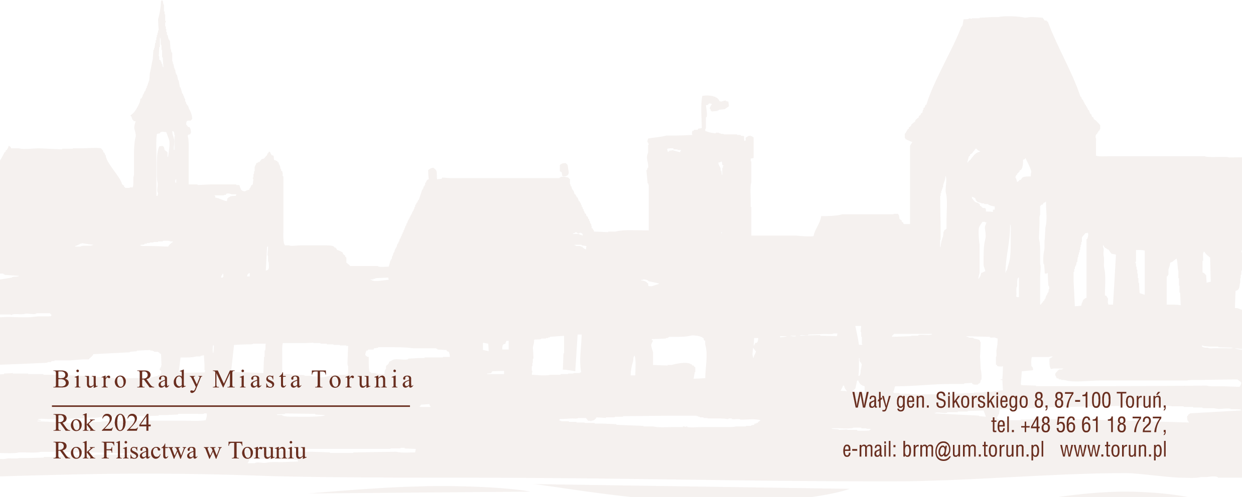
Przewodniczący
Rady Miasta Torunia

Łukasz Walkusz

